三十九期Duoov4.5.0

变更日志
- 版本号 | - 日期 | - 相关调整内容 | - 编写者
- v1.0.0 | - 24.4.29 | - 初稿 | - 张吉雨
- 计划提审时间：24.5.？

一、需求概述
完善产品功能，提升用户体验；

二、UI地址
https://app.mockplus.cn/s/djXXIQYmk?

三、需求详情

3.1 调整-直播数美检测

3.1.1 新增审核内容
- 在【原派对房直播和个人直播】流检测【色情+未成年人出镜】的基础上，增加【酒类+喝酒行为+烟草+抽烟行为】的截帧检测；
- 检测频率与现有直播流保持一致，为60s一截帧；

3.1.2 新增直播处罚措施
- 【原】房主违规封播10分钟，非房主违规则直接下麦；
- 【新】
  - 房主违规则直接封禁直播30分钟并累计违规次数；
  - 非房主违规则直接下麦并累计违规次数；
  - 当用户违规3次后，触发钉钉群封号通知；
    - 用户ID：4020111；
    - 注册日期：2024/4/4 ；
    - 累计充值金额$：12312；
    - 是否为主播：是/否；
    - 累计违规次数：N；

[ui]3.2 调整-道具商城-积分可购买道具
- 【原】道具商城购买道具，仅能使用多币进行购买；
  - 【新】道具商城购买道具，可以使用多币进行购买，也可以使用积分购买；
    - 购买道具所需积分 = 购买所需多币；
- 客户端改动
  - 购买浮层调整
    - 增加积分&多币余额单选
      - 显示
        - 积分充足时，默认选择积分；
        - 积分不足，多币充足时，选中多币；
        - 两者余额均不足时，不选中；
      - 交互
        - 点击余额充足的积分/多币，可选中；
        - 点击余额不足的积分/多币，无法选中；
        - 点击多币区域（左侧红框），弹出充值浮层，（点击右侧选中多币）；
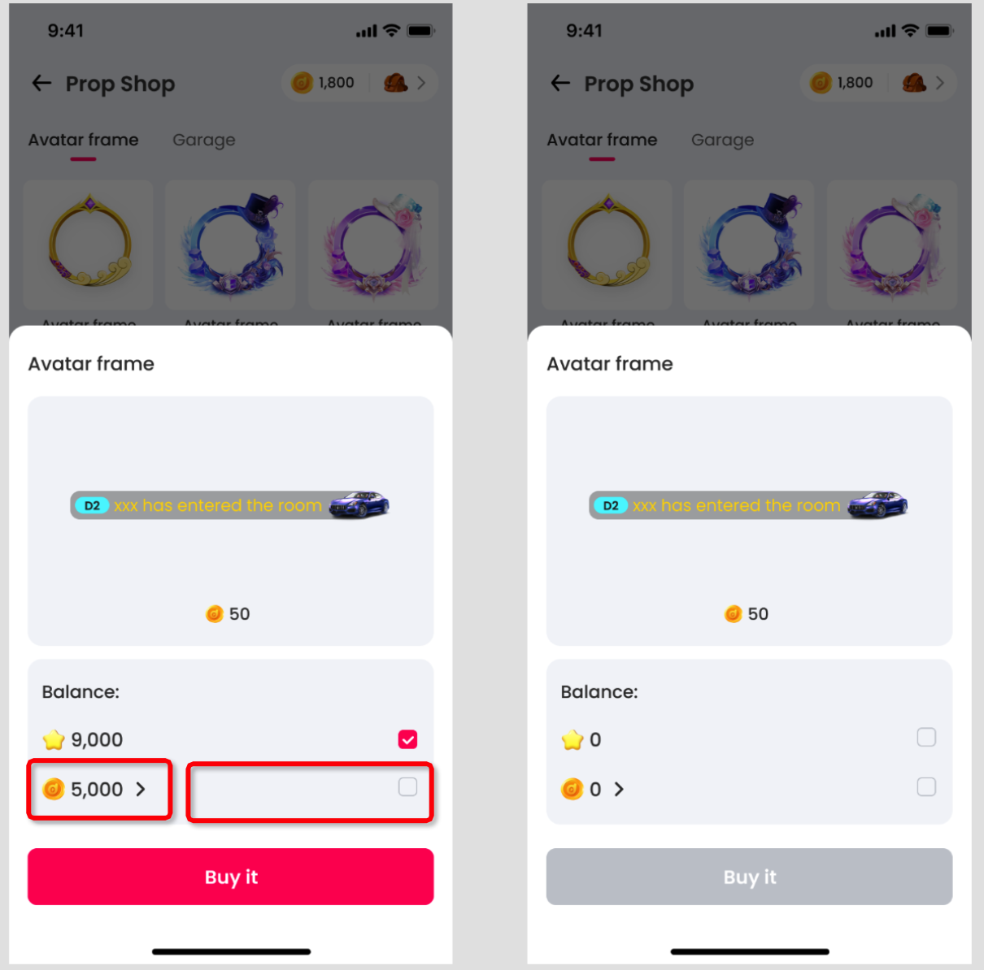
    - 购买按钮
      - 显示
        - 未选中积分/多币时，置灰；
        - 选中积分/多币时，亮起；
      - 交互
        - 点击亮起的购买按钮，购买成功并跳转原有的购买成功页；

[ui]3.3 新增-分享1.0
- 说明
  - 增加分享功能，第一期只做复制链接的方式进行分享；
  - 分享内容为个人主页信息；
- 显示位置
  - 个人主页-主态；
  - 个人主页-客态；
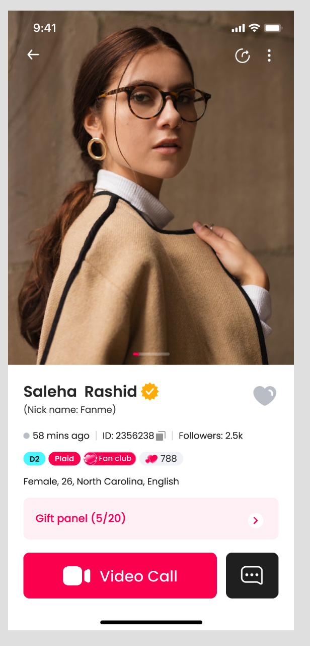
- 交互
  - 链接点击时，
    - （用户已下载App且有登录状态）点击打开app并跳转链接对应个人主页；
    - （用户已下载App但无登录状态）点击打开app并显示登录页；
    - （用户未下载App）跳转谷歌应用市场；

[ui]3.4 新增&调整-直播间用户任务

3.4.1 新增任务-欢乐转盘获胜一场任务
- 内容
  - 在个人直播或派对直播间或游戏房或语音直播间，参与一次欢乐转盘游戏玩法并中奖获得了多币；Play a happy roulette and win.；
- 按钮
  - 未完成时，显示Do task，亮起状态，点击随机进入一个开播的直播间；
  - 存在未领取时，显示Get it，亮起状态，点击领取奖励；
  - 已（全部）领取时，显示finished，置灰状态，无点击事件；
- 奖励
  - 200多币；
- 奖励限制
  - 每日最多获得1次奖励；
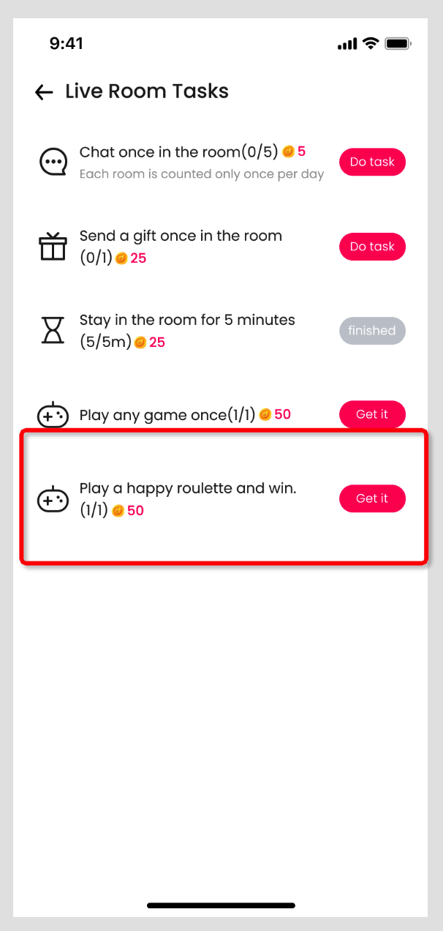

3.4.2 调整任务奖励弹框
- 【原】完成任务显示【get it】和关闭;
- 【新】完成任务显示【play Happy Roulette】 和关闭；
  - 点击play Happy Roulette，弹出欢乐转盘游戏页面；
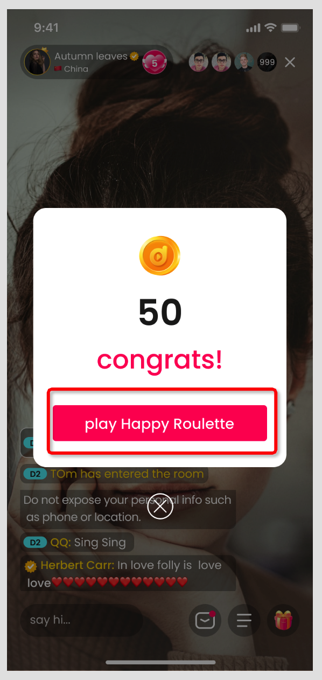

[ui]3.5 新增-PK连胜周排行榜
- 说明
  - 该榜单为房主个人直播邀请PK玩法的【每个自然周】的最高【连胜场次】的排行榜；
    - 【每个自然周】统计每周一0时PK结束至周日23：59：59PK结束次数，每周一0时重置周连胜次数；
      - 跨周PK说明
        - 上周日23：58分开始的PK，在本周一00：03结束时，统计为本周的连胜场次；
    - 【连胜场次】统计为A房主与【其他房主B】进行PK且连续获得PK胜利的【次数】；
      - 【其他房主B】需要与房主A的代理不同且不存在【父子关系】；
        - 【父子关系】指A的代理不为B代理的父代理或子代理；
        - 【其他房主B】散户主播&散户主播 / 自由主播&自由主播 视为不存在父子关系；
        - 若其他房主B与A的代理相同或存在代理父子关系，则本场PK不视为统计连胜的PK，即：
          - A胜利不统计为A连胜；
          - A平局/失败也不统计为A结束连胜；
      - 【次数】仅连胜场次≥3场的房主，才会上榜；
        - 次数做成服务端可配置；
- 入口
  - 人气榜左侧增加一个一级tab：Live；
  - Live包括两个二级tab
    - 本周榜This week；
    - 上周榜Last week；
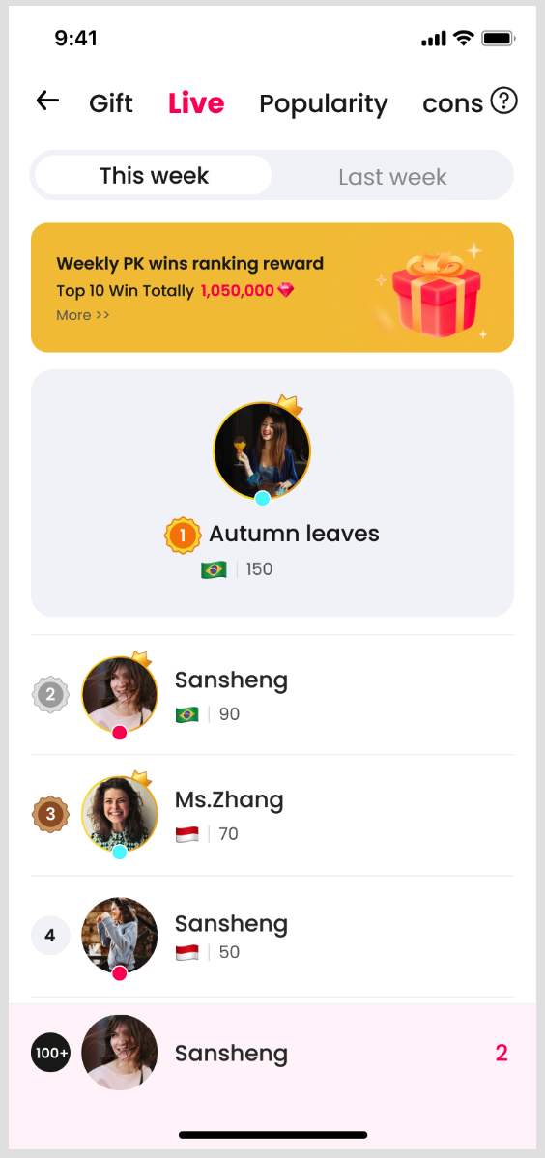
- 内容
  - Banner
    - 标题
      - Weekly PK wins ranking reward；
    - 内容
      - Top 10 Win Totally 1,050,000💎；
      - More>>
  - 空状态
    - 空状态固定样式；
  - 非空状态
    - 名次
      - 上榜人数为1人时，只显示1人；
      - 1＜上榜人数≤100人时，有几人显示几人；
      - 上榜人数＞100人时，只显示前100人；
    - 头像；
    - 头像框；
    - 在线状态
      - 离线不展示；
      - 非离线展示对应状态圆点-在线/坐等/忙碌/直播中/看直播中；
    - 昵称；
    - 国家；
    - 当周最高连胜场次；
    - 约聊按钮；
    - 我的部分
      - 说明：仅主播身份显示我的部分，非主播身份不显示；
      - 名次
        - 未上榜时为0时，显示【-】；
        - 1~100名正常显示；
        - ＞100名显示【100+】；
      - 头像；
      - 头像框；
      - 昵称；
      - 国家；
      - 当周最高连胜场次；
  - 刷新规则
    - 实时统计，重新进入时刷新显示，每周一0点UTC-0时重置；
  - 排序规则
    - 根据周最高连胜场次由高到低排序；
    - 相同，则随机排序；
  - 加载规则
    - 直接加载全部内容；
  - 上周榜 tab
    - 说明：内容&规则与本周榜单保持一致
- 奖励
  - 服务端配置，明细参考FAQ部分；
  - 每周一0时之后发放上周奖励；
  - 新增钻石奖励类型：PK Wins List;
  - 主播获得PK连胜场次周榜奖励钻石时，触发一条不带链接系统消息：
    - 标题：Weekly PK wins Ranking Reward ；
    - 内容：Congratulations! You ranked No. [排名] during last week and we will send you [钻石数] diamonds as bonus.
- FAQ-H5
  - Description
    - This list depends on the highest consecutive wins in PK during this week.
    - If your agent is the same as that of your PK opponent, or there exists a sub-agent relationship, then the result of this PK will not affect the consecutive wins statistics.
  - Requirements for being on the list
    - Only when the consecutive wins in PK is more than 2 games will it be on the list.
  - Calculation Period
    - From Monday 00:00:00(UTC-0) to Sunday 23:59:59(UTC-0) every week；
  - Rewards
- Ranking | - Reward diamonds amount
- 1 | - 210,000
- 2 | - 168,000
- 3 | - 140,000
- 4 | - 112,000
- 5 | - 105,000
- 6 | - 91,000
- 7 | - 77000
- 8 | - 63,000
- 9 | - 49,000
- 10 | - 35,000

3.6 新增-个人直播-房主端-是否参与速配匹配开关
- 说明
  - 【原】房主开启个人直播后，180s未进行电话，则自动加入到速配撇配队列中；
  - 【新】新增一个开关，用于控制房主开启个人直播时，是否会参与到速配匹配队列中，打开则与【原】相同，关闭则视为本次个人直播的开播期间，必不会进入到速配匹配队列中；
    - 注：不影响主播的直播转约聊功能；
- 开关显示
  - 位置
    - 如图所示；
- 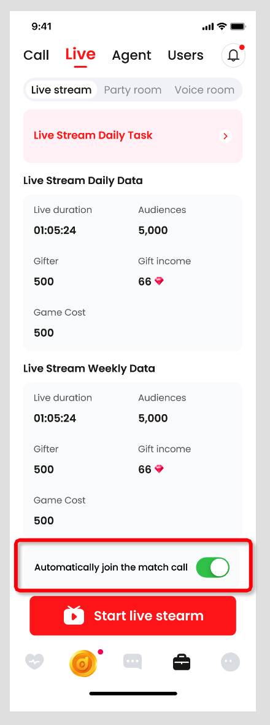
  - 内容
    - Automatically join the match call；
- 开关状态
  - 开关默认为打开状态；
  - 服务端保存状态；

【ui】3.7 新增-登录弹框
- 触发条件
  - 未设置密码的主播或代理；
- 内容
Set login password due OTP not coming sometimes
Step:
1.Double click DUOO logo in login page
2.Fill in password to login
- 交互
  - 点击跳转到密码设置页；
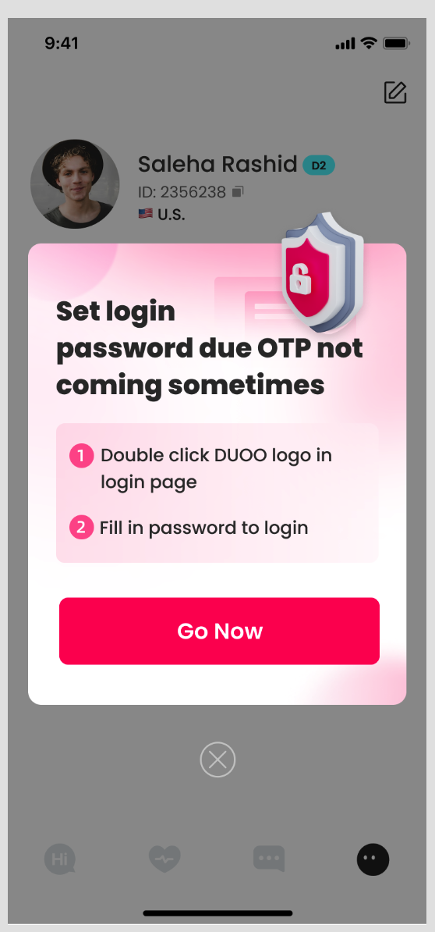

【ui】3.8 调整-未设置密码banner
原UI：https://app.mockplus.cn/app/1N742Jm8_/design；
- 说明
  - UI做强化显示；
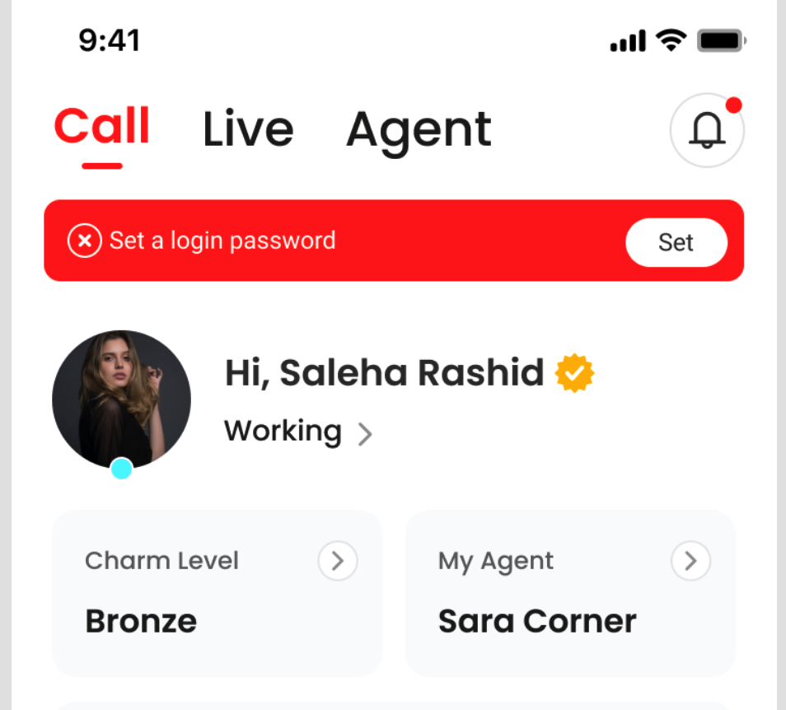

3.9 调整-游戏玩法显示
- 游戏入口&游戏&游戏中大奖消息显示说明
  - 中东地区相关用户包括：
    - 增加用户IP为中东的用户不显示游戏入口&中大奖飘屏消息；
    - 增加个人资料为中东的国家用户不显示游戏入口&中大奖飘屏消息；
    - 增加语言选择为阿拉伯语的用户不显示游戏入口&中大奖飘屏消息；
- 交互说明
  - 仅中东地区相关用户点击直播间游戏公聊消息，无法弹出游戏页面；
    - 非中东地区相关用户不影响；
- 关联改动
  - 直播间任务
    - 用户IP为中东&个人资料为中东的国家用户&阿拉伯语系统预言用户，不显示且无法做玩游戏任务 & 欢乐转盘获胜一场任务；
  - 直播间任务完成弹框
    - 用户IP为中东&个人资料为中东的国家用户&阿拉伯语系统预言用户，弹框显示get it，不显示play Happy Roulette；
  - 排行榜
    - 用户IP为中东&个人资料为中东的国家用户&阿拉伯语系统预言用户，不显示游戏榜单；

3.10 调整-不同国家手机号配置不同的短信验证码数量上限
- 说明
  - 服务端可以设置不同的手机区号的验证码条数每日上限；

【0521新增】3.11 调整-速配黑名单不显示坐等日任务
- 调整说明
  - 【原】主播被加入速配黑名单后，无法做新主播坐等日任务/非新主播坐等日任务，但会在新主播/非新主播的日任务中列表展示出来；
  - 【新】主播被加入速配黑名单后，其日任务列表中，不再展示坐等任务；

【0521新增】3.12 调整-管理后台-结算业务-代理结算审批
- 增加【国家】字段筛选；
  - 单选；
  - 列表内容为现有所有代理结算信息中，所填写的国家即可；
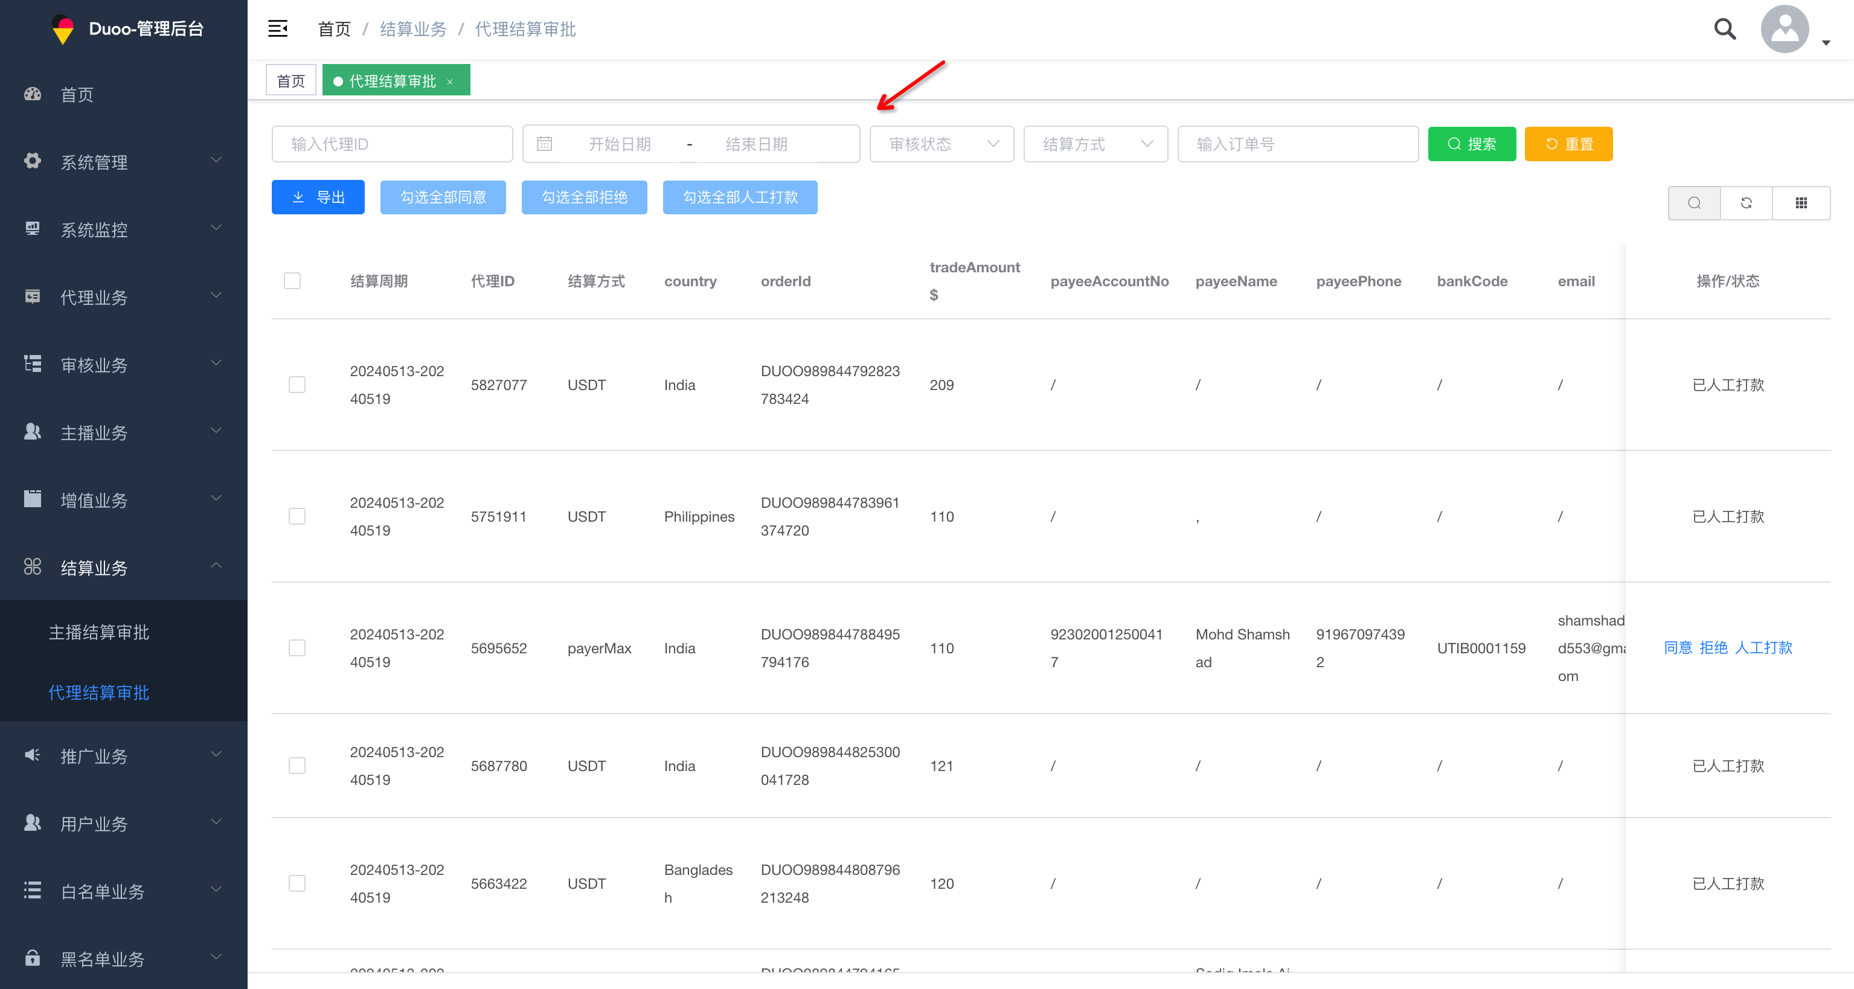

✅四、紧急需求-0516

4.1 调整-管理后台-代理业务-代理结算周报
- 增加字段
  - 名称
    - 代理转币；
  - 定义
    - 代理每周将其主播钻石转化为币商多币的钻石数/7000，保留两位小数；
  - 显示在如图位置；
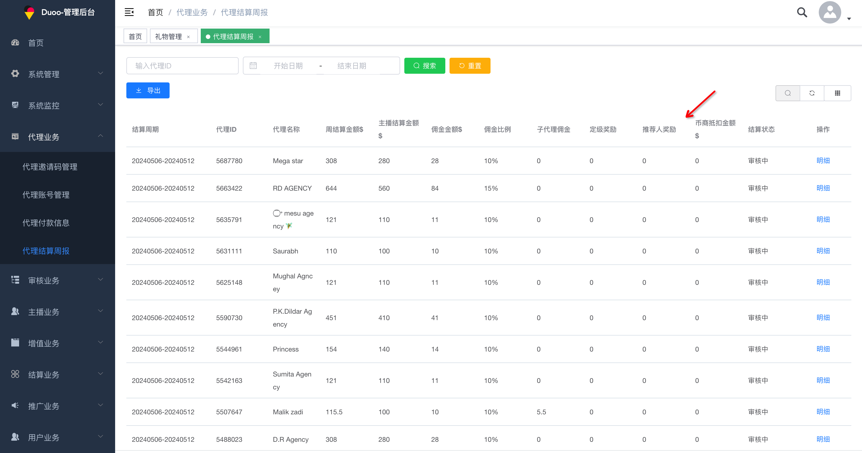
- 导出功能的导出报表需要显示上图除操作外的所有字段；

